2026年民族团结进步宣传周
预热第【X】日网络舆情情况及工作建议
一、监测概况
1. 监测范围：【当日纳入监测的平台名称】，共【N】个平台
2. 监测关键词
2026年民族团结进步宣传周；
首个民族团结进步宣传周；
促进民族团结进步，奋进伟大复兴征程；
民族团结进步倡议；
民族团结进步宣传周主场活动；
石榴花开——铸牢中华民族共同体意识
3. 监测数据摘要
（1）总信息量
截至【M月D日17时】，累计形成相关监测记录【累计总量】条，其中发布内容数据【累计发布内容】条、用户评论数据【累计评论】条。
【M月D日】单日新增相关监测记录【单日新增总量】条，其中发布内容数据【单日新增发布内容】条、用户评论数据【单日新增评论】条。
（2）平台分布情况
【主要信息供给渠道】仍是主要信息供给渠道，数据占比【X%】。发布内容中短视频共【X】条，占发布内容数据的【X%】。用户评论数据累计【X】条，较前一日增加【X】条。
表1 【M月D日】网络舆情监测情况表
平台 | 累计统计量 | 发布内容数据 | 用户评论数据 | 单日新增量 | 发布内容数据 | 用户评论数据
微信公众号 | 【填】 | 【填】 | 【填】 | 【填】 | 【填】 | 【填】
抖音 | 【填】 | 【填】 | 【填】 | 【填】 | 【填】 | 【填】
快手 | 【填】 | 【填】 | 【填】 | 【填】 | 【填】 | 【填】
小红书 | 【填】 | 【填】 | 【填】 | 【填】 | 【填】 | 【填】
哔哩哔哩 | 【填】 | 【填】 | 【填】 | 【填】 | 【填】 | 【填】
微博 | 【填】 | 【填】 | 【填】 | 【填】 | 【填】 | 【填】
知乎 | 【填】 | 【填】 | 【填】 | 【填】 | 【填】 | 【填】
百度贴吧 | 【填】 | 【填】 | 【填】 | 【填】 | 【填】 | 【填】
合计 | 【填】 | 【填】 | 【填】 | 【填】 | 【填】 | 【填】
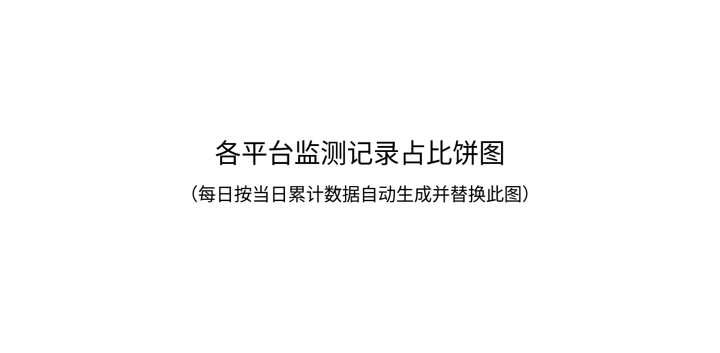
二、舆情分析
从当前监测到的用户评论看，网络舆论总体以【主要情感态度】为主。【依据“认可支持、真中性、非支持”三分类结果概括总体舆论倾向，不重复前文平台数量。】总体看，【当日总体研判】。
当前共监测用户评论【X】条，其中一级评论【X】条、楼中楼及回复【X】条。认可支持类【X】条，占比【X%】；真中性类【X】条，占比【X%】；非支持类【X】条，占比【X%】。对非支持类评论须核查具体平台、对应发布内容、代表性评论及截图后形成正式研判。

【插入“认可支持—真中性—非支持”情感态度饼图】
三、主要问题与应对建议
一是【主要问题1】。【用当日监测证据简要说明问题，避免重复第一部分数据；没有充分证据时不下结论。】建议【针对该问题提出具体、可执行的应对措施】。
二是【主要问题2】。【重点结合真中性/非支持类的具体平台、对应内容和代表性评论进行说明。】建议【形成针对性答复口径或对应处置建议】。
【如当日存在第三项且有充分数据支撑，可按同样格式增加。】

